 | COLÉGIO MARIA JOSÉ DA SILVA MELO |  |  |  | Quantitativo
 | Série: 5° ano | Professor: Islahana | Data: ___/06/2021 |  | Qualitativo
 | Nome: |  |  | Nº | NOTA
4ª VERIFICAÇÃO DA APRENDIZAGEM DE HISTÓRIA

Questão 1- A monarquia é o sistema de governo mais antigo em vigor atualmente. Sobre a Monarquia, marque a alternativa INCORRETA. (0,5)

a) Monarquia vem do grego e significa soberano único, dessa forma nesse sistema de governo o Estado é comandado por um monarca: imperador, rei, sultão.
b) A Monarquia eletiva é quando o governante é eleito chefe de Governo, como por exemplo, o Papa.
c) A Monarquia absoluta é quando o chefe é eleito pelo povo e não possui plenos poderes.
d) A Monarquia constitucional é quando existe a família real, mas também existem representantes eleitos pelo povo.

Questão 2- Sabemos que República significa “coisa pública”, ou seja, diz respeito aos interesses dos cidadãos. Sobre a República coloque V para verdadeiro e F para falso. (0,5)

( ) Diferente da Monarquia, na República o chefe de Estado e de Governo é eleito pelo povo, através de eleições diretas ou indiretas.
( ) A eleição direta é quando a população elege seus representantes diretamente .
( ) A eleição indireta é quando a população não vota diretamente em seu representante.
( ) No sistema de governo republicano os cidadãos não possuem seus direitos respeitados e não podem escolher seus representantes.

Questão 3- Atualmente vivemos em um sistema de governo republicano. Dessa forma, explique como ocorre a escolha dos representantes políticos. (1,0)
____________________________________________________________________________________________________________________________________________________________________________________________________________________________________________________________________________________________________________________________________________________________

Questão 4- Os grandes proprietários tinham o controle da maioria das pessoas que votavam e, por isso, trocavam os votos dos seus candidatos por favores: voto do cabresto. (1,0)

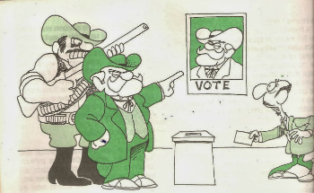

Como ficou conhecida a prática representada na imagem acima?

a) Coronelismo
b) Candidatura.
c) Eleitorado.
d) Constituição.

Questão 5- A constituição republicana foi criada em 1891 e, apesar de não ser mais válida, foi muito importante para estabelecer as características do Estado brasileiro. Sobre os pontos dessa Constituição, numere a 2° coluna de acordo com a 1°. (0,5)

(1) Presidencialismo.
(2) Sistema eleitoral.
(3) Federalismo.
(4) Estado laico.

( ) Separação entre Estado e Igreja.
( ) Autonomia dos estados.
( ) Mandato de quatro anos.
( ) Voto aberto para homens.

Questão 6- Em 1930 teve início à República Oligárquica e o início da Política do café com leite. Explique em que consistia essa política. (1,0)
____________________________________________________________________________________________________________________________________________________________________________________________________________________________________________________________________________________________________________________________________________________________

Questão 7- Sobre a Primeira Republica, marque a alternativa CORRETA. (0,5)

a) ( ) República Oligárquica é como ficou conhecido o período da Republica governado por Deodoro da Fonseca e Floriano Peixoto .
b) ( ) Prudente de Morais é o primeiro presidente civil do Brasil, sendo o primeiro presidente a ser eleito pelo povo.
c) ( ) República da Espada é o período em que houve uma alternância entre paulista e mineiros no poder.
d) ( ) O voto do cabresto era uma prática em que o povo votava naquele candidato que apresentava as melhores propostas.

Questão 8- Quando a escravidão foi abolida os grandes proprietários de terra ficaram extremamente insatisfeitos, pois não queriam contratar os negros libertos. Dessa forma, começaram a incentivar o processo de imigração para o Brasil. Explique qual era o objetivo dos proprietários de terra ao incentivar a imigração. (1,0)
____________________________________________________________________________________________________________________________________________________________________________________________________________________________________________________________________________________________________________________________________________________________

Questão 9- Qual a prática política da Primeira República representada na imagem abaixo?

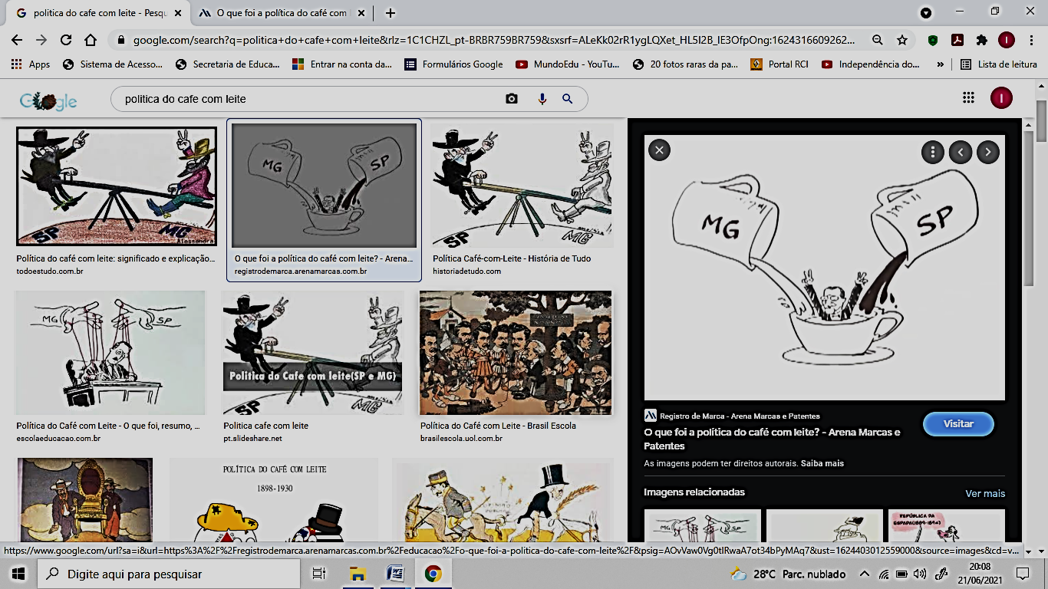

a) Voto do cabresto
b) Coronelismo
c) Política do café com leite
d) República da Espada

Questão 10- Sobre os diferentes casos republicanos, analise as afirmativas abaixo. (1,0)

I- Na República presidencialista o chefe de Estado e de Governo são a mesma pessoa e chega nesse cargo por meio das eleições diretas ou indiretas.
II-. Na República parlamentarista o chefe de Estado é o presidente eleito pelo povo, mas não tem plenos poderes, ele é apenas um representante político do país, quem tem poderes é o primeiro-ministro.
III- No Federalismo tem um presidente eleito, porém os estados possuem determinada autonomia política.
IV- No Brasil tem-se uma República presidencialista.

Estas corretas:

a) As alternativas I, II e III.
b) As alternativas II, III e IV.
c) As alternativas I, III e IV.
d) Todas as alternativas estão corretas.

Acredito no seu potencial!
Boas férias!

